

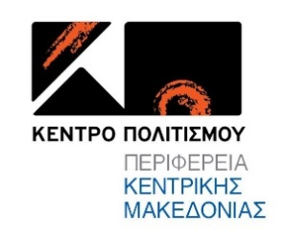

ΦΕΣΤΙΒΑΛ ΕΠΤΑΠΥΡΓΙΟΥ 2025
21 Ιουνίου - 26 Ιουλίου
στο Φρούριο του Επταπυργίου

____ΦΕΣΤΙΒΑΛ ΕΠΤΑΠΥΡΓΙΟΥ 2025____
«με Φως και με Ειρήνη»
Συμφωνική μουσική
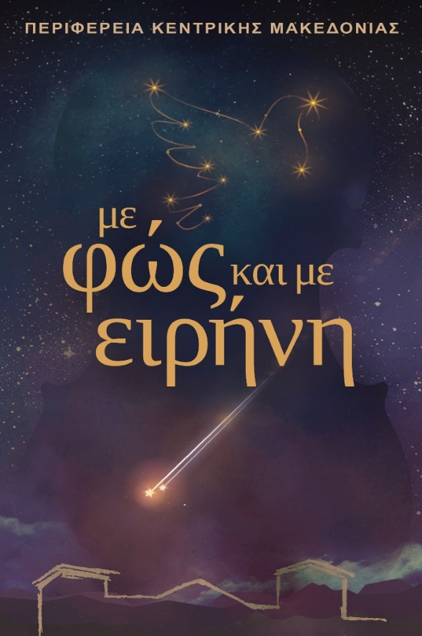
21 Ιουνίου - 21:15μμ
ΠΑΡΑΓΩΓΗ: ΚΕΝΤΡΟ ΠΟΛΙΤΙΣΜΟΥ ΠΕΡΙΦΕΡΕΙΑΣ ΚΕΝΤΡΙΚΗΣ ΜΑΚΕΔΟΝΙΑΣ

Το Φεστιβάλ Επταπυργίου τιμά φέτος την Παγκόσμια Ημέρα Μουσικής με μια μεγαλειώδη εορταστική εκδήλωση, συνδυάζοντας χορό και αθόρυβα πυροτεχνήματα σε μια μοναδική εμπειρία. Η εκδήλωση πραγματοποιείται σε συμπαραγωγή με την Κρατική Ορχήστρα Θεσσαλονίκης και η είσοδος είναι ελεύθερη για το κοινό. Η κράτηση των θέσεων θα γίνει από την more.com και θα ξεκινήσει στις 5 Ιουνίου 11πμ

Το πρόγραμμα ξεκινάει με το μοναδικό μπαλέτο που έγραψε ο L.Van Beethoven, «Τα πλάσματα του Προμηθέα» (Die Geschöpfe des Prometheus, 1801). Πρόκειται για ένα φιλοσοφικό και αλληγορικό έργο, βασισμένο στον αρχαίο ελληνικό μύθο του Προμηθέα, του τιτάνα που έκλεψε τη φωτιά από τους θεούς για να τη χαρίσει στους ανθρώπους, προσφέροντάς τους το δώρο της γνώσης και της δημιουργικότητας. Στο έργο αυτό, ο Προμηθέας δημιουργεί πλάσματα από πηλό, τα οποία φέρνει στη ζωή και τα οδηγεί στον Παρνασσό, όπου διδάσκονται την τέχνη, τη μουσική, τον χορό και την ηθική από τις Μούσες, τον Απόλλωνα και άλλους θεούς. Το έργο είναι βαθιά εμπνευσμένο από το πνεύμα του Διαφωτισμού, υμνώντας τη δύναμη της εκπαίδευσης, της τέχνης και της ελευθερίας του ανθρώπινου πνεύματος. Επιλεγμένα μέρη του έργου θα παρουσιαστούν χορογραφημένα.
Στο δεύτερο μέρος της συναυλίας θα παρουσιαστεί το πέμπτο από τα Βραδεμβούργια Κοντσέρτα του J.S.Bach (Brandenburgische Konzerte, 1721). Τα έξι «κονσέρτα για διαφορετικά όργανα», όπως χαρακτηριστικά τα ονόμασε ο Μπάχ, είναι από τα εμβληματικότερα έργα της Μπαρόκ περιόδου και σίγουρα από τις σημαντικότερες δημιουργίες στο σύνολο της εργογραφίας του συνθέτη. Αυτό που τα κάνει μοναδικά δεν είναι μόνο η απαράμιλλη μουσική τους ποιότητα, αλλά και η τόλμη στη χρήση οργάνων και σχημάτων. Τα Βραδεμβούργια Κοντσέρτα, πέρα από τεχνικά επιτεύγματα είναι μουσικές αφηγήσεις γεμάτες φαντασία, χιούμορ, μεγαλείο και συναισθηματικό βάθος.
Η συναυλία θα κλείσει με τη λαμπερή «Μουσική των Βασιλικών Πυροτεχνημάτων» του G.F.Handel (Music for the Royal Fireworks). Την παρήγγειλε το 1749 ο Γεώργιος ΄Β του Ηνωμένου Βασιλείου για να γιορτάσει τη λήξη του πολέμου της Αυστριακής διαδοχής και την αποκατάσταση της Ειρήνης στην Ευρώπη. Ο Χαίντελ ανταποκρίθηκε με ένα έργο πλημμυρισμένο από θριαμβευτική ενέργεια, πλούσιες μελωδίες και ρυθμική δύναμη.
Από το «φως» του Προμηθέα και τα εντυπωσιακά πυροτεχνήματα για την ειρήνη, η μουσική θα αναδείξει τις αξίες της ελευθερίας, του δικαίου και της προόδου, υπογραμμίζοντας τη ζωτική σημασία της ειρήνης σε μια εποχή που δοκιμάζεται συνεχώς.

Κρατική Ορχήστρα Θεσσαλονίκης
Μουσική διεύθυνση: Κορνήλιος Μιχαηλίδης
Βιολί: Zefira Valova
Φλάουτο: Ζαχαρίας Τάρπαγκος
Τσέμπαλο: Γεράσιμος Χοϊδάς
Χορογραφία : Δημήτρης Κυανίδης

Σε συμπαραγωγή με την Κρατική Ορχήστρα Θεσσαλονίκης



«κάπου νυχτώνει…κύριε Σταύρο»
Αφιέρωμα στον Σταύρο Κουγιουμτζή

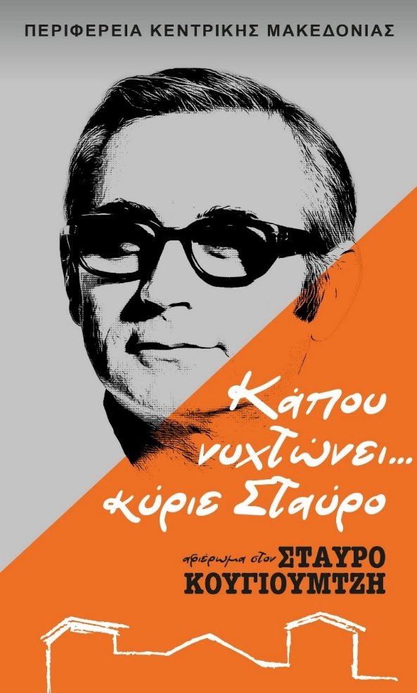

23 Ιουνίου - 21:15μμ
ΠΑΡΑΓΩΓΗ: ΚΕΝΤΡΟ ΠΟΛΙΤΙΣΜΟΥ ΠΕΡΙΦΕΡΕΙΑΣ ΚΕΝΤΡΙΚΗΣ ΜΑΚΕΔΟΝΙΑΣ

Ένα αφιέρωμα στον Σταύρο Κουγιουμτζή, μια ευκαιρία να ξαναφέρουμε στη μνήμη μας τις εικόνες, τα συναισθήματα και τις στιγμές που γεννήθηκαν μέσα από τις μελωδίες του, τιμώντας τη διαχρονική αξία του έργου του ως πολύτιμο κομμάτι της πολιτιστικής μας κληρονομιάς. Μια βραδιά ειδικά σχεδιασμένη για το Φεστιβάλ Επταπυργίου, αφιερωμένη στο σπουδαίο και πολυσχιδές έργο του αγαπημένου συνθέτη, μέσα από μια επιμελημένη μουσική προσέγγιση που αναδεικνύει τη λυρικότητα και την εσωτερικότητα της γραφής του.
Το Φεστιβάλ Επταπυργίου φιλοξενεί κάθε χρόνο καλλιτεχνικά σχήματα της Περιφέρειας Κεντρικής Μακεδονίας, με ιδιαίτερη πορεία και καλλιτεχνικό αποτύπωμα. Φέτος ανηφορίζουν, οι Plaza Ensemble, ένα σχήμα με 20 χρόνια ιστορίας στα καλλιτεχνικά δρώμενα, για να τιμήσουν τα είκοσι χρόνια από το θάνατο του Θεσσαλονικιού Σταύρου Κουγιουμτζή.
Γεννημένος στη Θεσσαλονίκη με σπουδές στο Κρατικό Ωδείο Θεσσαλονίκης ξεκίνησε νωρίς τις συνεργασίες στο χώρο του τραγουδιού αλλά και της θεατρικής μουσικής. Από νωρίς συνεργάστηκε με τους τότε ανερχόμενους καλλιτέχνες – Νταλάρας, Αλεξίου, Πάριος, καθώς και με σπουδαίους στιχουργούς όπως τον Ελευθερίου, τον Παπαδόπουλο, τον Χριστιανόπουλο, τον Βάρναλη και άλλους. Με 19 προσωπικούς δίσκους και συμμέτοχές σε πολλούς ακόμα, αποτελεί έναν από τους πολυγραφότερους συνθέτες που ξεκινώντας από την λόγια μουσική, την μπολιάζει με παραδοσιακούς και σμυρναίικους ήχους, φτιάχνοντας το προσωπικό του λαϊκό ιδίωμα που τόσο αγαπήθηκε από το κοινό.
Οι Plaza Ensemble έχουν ήδη στο ενεργητικό τους τρία CD και ένα ευρύτατο ρεπερτόριο που περιλαμβάνει μουσική για κινηματογράφο, nuevo tango, fados, έντεχνο ελληνικό τραγούδι, σύγχρονη μουσική και σύγχρονο αυτοσχεδιασμό.
Τα μέλη του, σημαντικοί μουσικοί της πόλης όλοι τους έχουν εμφανιστεί σε στο Μέγαρο Μουσικής Θεσσαλονίκης, στο Μέγαρο Μουσικής Αθηνών, στην Αίθουσα Τελετών του ΑΠΘ, στο Μουσείο Μπενάκη, στο Ίδρυμα Κακογιάννη, στη Ζυρίχη, και αλλού, δίπλα σε καταξιωμένους τραγουδιστές, όπως την Σόνια Θεοδωρίδου, το Δώρο Δημοσθένους, τον Ανδρέα Καρακότα, το Μανώλη Χατζημανώλη, την Έλσα Μουρατίδου και άλλους.

Πιάνο : Θανάσης Μπιλιλής
Βιολί : Άκης Αρχοντής
Ακορντεόν : Κώστας Τσούγκρας
Κοντραμπάσο, Μαντολίνο : Γιάννης Πολυμενέρης
Κιθάρα/ μαντολίνο : Κώστας Ματσίγκος
Ερμηνεύουν : Ανδριάνα Μπάμπαλη, Ανδρέας Καρακότας, Έλσα Μουρατίδου
Επιμέλεια φωτογραφικού υλικού: Θανάσης Γιώγλου

«Φεδερίκο Γκαρθία Λόρκα»
Βραδιές ποίησης και μουσικής

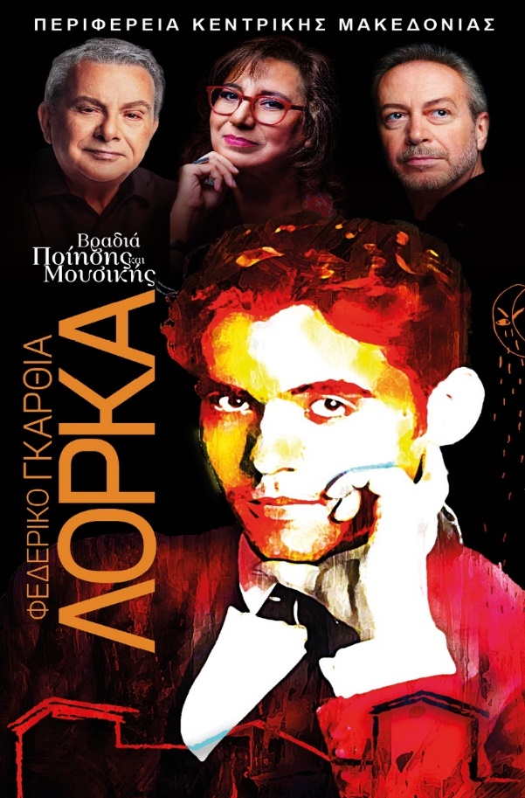

30 Ιουνίου 1 Ιουλίου - 21:15μμ
ΠΑΡΑΓΩΓΗ: ΚΕΝΤΡΟ ΠΟΛΙΤΙΣΜΟΥ ΠΕΡΙΦΕΡΕΙΑΣ ΚΕΝΤΡΙΚΗΣ ΜΑΚΕΔΟΝΙΑΣ

Μια παράσταση με μουσική, χορό, αφηγηματικά κείμενα, μελοποιημένα ποιήματα αφιερωμένη στον ποιητή της Ανδαλουσίας με τα θλιμμένα μάτια, τον οραματιστή και φιλελεύθερο. Μια παράσταση με τα χρώματα, τις μυρωδιές και τους ήχους της Ανδαλουσίας, αλλά και το πάθος ενός σπουδαίου ποιητή.
Η Μαρία Φαραντούρη και ο Μανώλης Μητσιάς ερμηνεύουν τα εμβληματικά ποιήματα μελοποιημένα από τον Μίκη Θεοδωράκη, τον Χρήστο Λεοντή, τον Μάνο Χατζιδάκι συνοδεία 22 μουσικών και 3 χορευτών. Μαζί τους η εξαιρετική νεαρή ερμηνεύτρια Μέλα Γεροφώτη. Στις αφηγήσεις και απαγγελίες ο Γρηγόρης Βαλτινός.
Θα προσεγγίσουμε το ποιητικό του σύμπαν, αλλά και τα θεατρικά του έργα που είναι ποτισμένα από την Ισπανική ύπαιθρο. Οι στίχοι του, αποτυπώνουν με συναίσθημα και χρώματα ζεστά τις εικόνες της γενέθλιας γης. Θα επικεντρωθούμε όμως κυρίως στο πως προσεγγίζει ο Λόρκα την γυναίκα στο έργο του.
Κείμενα-λογοτεχνική μελέτη : Άννα Μυκωνίου
Σκηνοθετική επιμέλεια: Αθανάσιος Κολαλάς
Jovenata Ensemble
Μουσική Διεύθυνση : Safira Anzus Ramos
Μουσική επιμέλεια – ενορχηστρώσεις : Μανόλης Ανδρουλιδάκης
Ερμηνεία :Μαρία Φαραντούρη, Μανώλης Μητσιάς, Μέλα Γεροφώτη
Αφήγηση απαγγελία : Γρηγόρης Βαλτινός
Voci Contra Tempo, Διεύθυνση χορωδίας : Σοφία Γιολδάση
Κινησιολογία : Κωνσταντίνος Καφαντάρης
Χορός : Στέλλα Εμίνογλου, Σπύρος Παστορμάς, Θωμάς Σιδέρης

«H Άλκηστις συναντά τη Βίκυ»
Αφιέρωμα
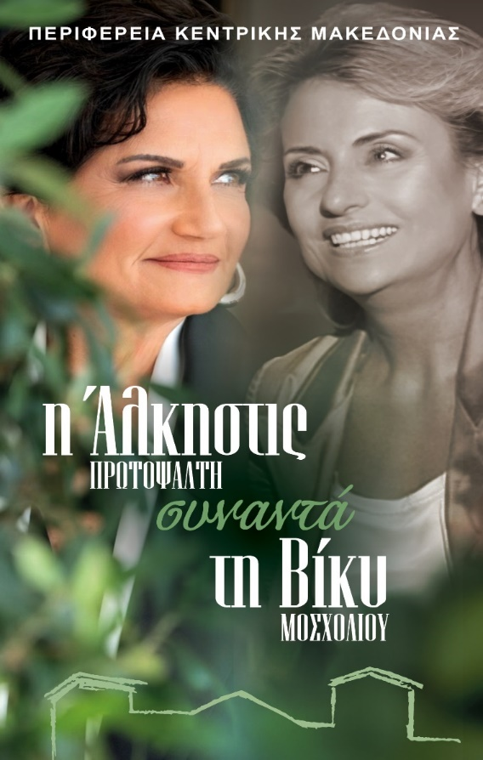
6 - 7 - 9 Ιουλίου - 21:15μμ
ΠΑΡΑΓΩΓΗ ΚΕΝΤΡΟ ΠΟΛΙΤΙΣΜΟΥ ΠΕΡΙΦΕΡΕΙΑΣ ΚΕΝΤΡΙΚΗΣ ΜΑΚΕΔΟΝΙΑΣ

Η Αλκηστις Πρωτοψάλτη υπογράφει ένα μοναδικό αφιέρωμα και ερμηνεύει τραγούδια της Βίκυς Μοσχολιού, 20 χρόνια μετά το θάνατο της
Περισσότερα από 40 χρόνια στη μουσική σκηνή της Ελλάδας, με πλούσια δισκογραφία, live εμφανίσεις από τη Νέα Υόρκη και την Κούβα μέχρι τη Μόσχα και το Πεκίνο, και πολλές συνεργασίες με κορυφαίους Έλληνες και ξένους δημιουργούς, η Άλκηστις Πρωτοψάλτη αποτελεί μια από τις σημαντικότερες ερμηνεύτριες της σύγχρονης ελληνικής μουσικής.
Η πραγματικά λαμπερή αυτή καριέρα της όμως ξεκίνησε δίπλα στο «πιο ακριβό βιολοντσέλο της ελληνικής μουσικής», όπως χαρακτηριστικά αποκαλούσε ο Μάνος Χατζιδάκις την Βίκυ Μοσχολιού.
Έχοντας ξεκινήσει την καριέρα της ήδη από 1962 η Μοσχολιού έχει συνεργαστεί με τους σημαντικότερους δημιουργούς της εποχής της, όπως το Μπιθικώτση, το Ζαμπέτα, το Ξαρχάκο, το Θεοδωράκη, το Μούτση, τον Πλέσσα, το Σπανό, τον Μαρκόπουλο και άλλους. Η χαρακτηριστική βαθιά φωνή της με την μελαγχολική βραχνή χροιά, η γενναιοδωρία και η εσωτερική λάμψη της, την κατέστησαν μια μοναδική παρουσία στο ελληνικό λαϊκό πεντάγραμμο.
Τρία χρόνια στο πλευρό της μεγάλης ερμηνεύτριας, η Άλκηστις «σπούδασε» το τραγούδι και σφραγίστηκε καλλιτεχνικά. Γι’αυτό και όπως λέει η ίδια, «η Βίκυ Μοσχολιού είναι ένα πρόσωπο που έχει πάντα μια θέση στις «αποσκευές» της ζωής της».
Αυτόν τον άνθρωπο, και αυτή την πρώτη της συνεργασία, έρχεται φέτος να τιμήσει στο Φεστιβάλ Επταπυργίου η Άλκηστις Πρωτοψάλτη, με ένα πρόγραμμα ειδικά φτιαγμένο για τις τρείς ξεχωριστές αυτές βραδιές.
Την Συμφωνική Ορχήστρα Δήμου Θεσσαλονίκης θα πλαισιώσουν λαϊκά όργανα για να αποδοθεί το λαϊκό χρώμα των περισσοτέρων τραγουδιών, παράλληλα θα έχουμε την ευκαιρία να μάθουμε ανέκδοτες ιστορίες και να δούμε φωτογραφικό υλικό από εκείνη την τριετή συνεργασία.

Συμφωνική Ορχήστρα Δήμου Θεσσαλονίκης
Διεύθυνση ορχήστρας : Τάσος Συμεωνίδης
Ενορχηστρώσεις : Κωνσταντίνος Δημηνάκης, Πάνος Κοσμίδης, Θωμάς Κοντογεώργης
Ερμηνεία : Άλκηστις Πρωτοψάλτη
Σε συνεργασία με το Δήμο Θεσσαλονίκης

Αριστοφάνη
«ΘΕΣΜΟΦΟΡΙΑΖΟΥΣΕΣ»

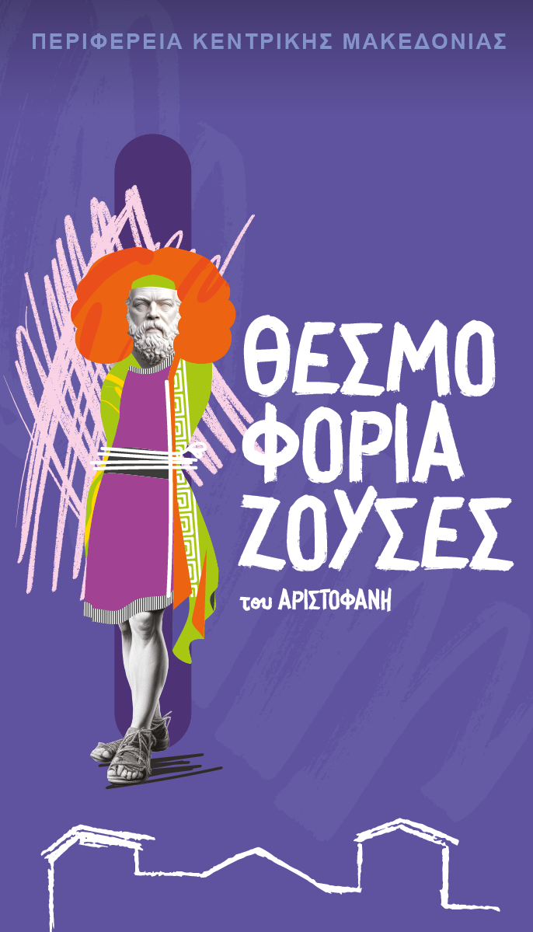
14 - 15 - 17 Ιουλίου - 21:15μμ
ΠΑΡΑΓΩΓΗ: ΚΕΝΤΡΟ ΠΟΛΙΤΙΣΜΟΥ ΠΕΡΙΦΕΡΕΙΑΣ ΚΕΝΤΡΙΚΗΣ ΜΑΚΕΔΟΝΙΑΣ
Τις «Θεσμοφοριάζουσες» (411 π.Χ), ένα από τα κορυφαία έργα του μεγάλου αρχαίου κωμοδιογράφου Αριστοφάνη, παρουσιάζει φέτος, σε μια πρωτότυπη και δροσερή παραγωγή, το Φεστιβάλ Επταπυργίου.
Το έργο αυτό γράφτηκε πριν από δυόμισι χιλιάδες χρόνια. Σε μια Αθήνα ταλαιπωρημένη από τον Πελοποννησιακό Πόλεμο, οι γυναίκες, αποκλεισμένες από την εξουσία αλλά όχι και από τη σκέψη, αποφασίζουν να δράσουν. Μαζεύονται στη γιορτή των Θεσμοφορίων για να συζητήσουν… πώς θα εκδικηθούν τον Ευριπίδη, τον τραγικό ποιητή, που συνεχώς τις συκοφαντεί στα έργα του.
Ο ίδιος, φοβισμένος, στέλνει έναν συγγενή του – τον Μνησίλοχο – ντυμένο γυναίκα, να τις κατασκοπεύσει και να παρακολουθεί τις αποφάσεις τους. Και κάπου εκεί ξεκινά ένα ξεκαρδιστικό πανηγύρι παρεξηγήσεων, μεταμφιέσεων, θεατρικών αναφορών και παραδοξολογιών. Ο Μνησίλοχος αποκαλύπτεται, παγιδεύεται και αναγκάζεται να δώσει μάχη για να σωθεί – με τον Ευριπίδη να παρεμβαίνει στο τέλος, μεταφέροντας σκηνές από τις τραγωδίες του, σε μια απολαυστική παρωδία του ίδιου του θεατρικού είδους. Οι Θεσμοφοριάζουσες όμως δεν είναι απλώς μια σάτιρα του Ευριπίδη και της τραγωδίας· είναι και μια ευρηματική αναπαράσταση των ρόλων των φύλων, της εξουσίας, του θεάτρου και της ίδιας της αθηναϊκής δημοκρατίας. Παρότι το γυναικείο στοιχείο παρουσιάζεται με χιούμορ και υπερβολή, οι γυναίκες του έργου εμφανίζονται με λόγο, οργάνωση και πολιτική βούληση – κάτι το εξαιρετικά πρωτότυπο για την εποχή.
Σαν μια ευρηματική κωμωδία «τσέπης» θα παρουσιάσουν το αριστούργημα του Αριστοφάνη οι σκηνοθέτιδες Εύη Σαρμή και Ελευθερία Τέτουλα, μεταμορφώνοντας τους εννέα ηθοποιούς και μουσικούς επί σκηνής, σε όλα τα πρόσωπα του έργου. Μαζί με την πρωτότυπη μουσική, τα έξυπνα κοστούμια, και ένα video-σχεδιασμένο σκηνικό χώρο, θα μας μεταφέρουν σε μια άχρονη Αθήνα για να υπογραμμίσουν τα αδιέξοδα της ανδροκρατούμενης πολιτικής, προσφέροντας στο κοινό ένα λαμπρό παράδειγμα πολιτισμικής ελευθερίας της αρχαίας Αθήνας.

Σκηνοθεσία: Εύη Σαρμή, Ελευθερία Τέτουλα
Σύνθεση πρωτότυπης μουσικής/ Μουσική εμμετροποίηση κειμένου : Στάθης Παχίδης
Σκηνικά/Κοστούμια : Ευαγγελία Κιρκινέ
Κινησιολογία: Νάντια Κουτσιάμπαση
Φωτισμοί : Αθηνά Μπανάβα
Video Art : Βασίλης Κουκμήσης
Κρουστά : Αλέκος Παπαδόπουλος
Πλήκτρα : Χρήστος Γκουγκούμας
Ηθοποιοί : Διογένης Δασκάλου, Κορνηλία Προκοπίου, Σοφία Βούλγαρη, Δήμητρα Αντωνακούδη, Γιώργος Χριστοφορίδης, Αλέξανδρος Νικολαίδης, Γιώργος Χιώτης

«Αφιέρωμα στον Γιώργο Ανδρέου»
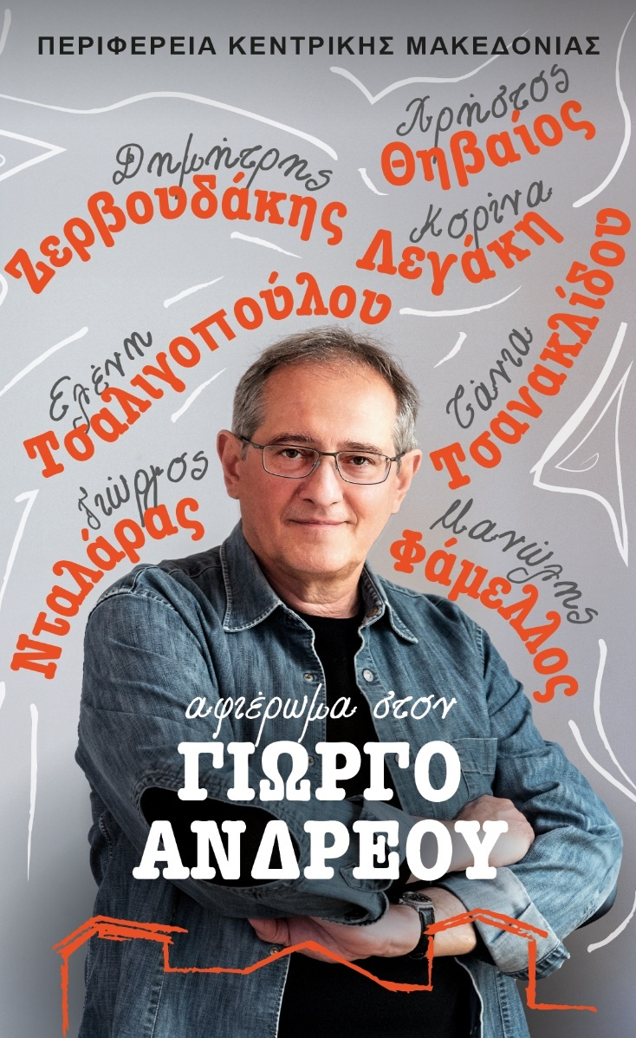
21 - 22 Ιουλίου - 21:15μμ
ΠΑΡΑΓΩΓΗ: ΚΕΝΤΡΟ ΠΟΛΙΤΙΣΜΟΥ ΠΕΡΙΦΕΡΕΙΑΣ ΚΕΝΤΡΙΚΗΣ ΜΑΚΕΔΟΝΙΑΣ
Το Φεστιβάλ Επταπυργίου τιμά κάθε χρόνο έναν δημιουργό στη «βραδιά-αφιέρωμα σε Έλληνες Δημιουργούς». Φέτος τιμάμε τον σπουδαίο Σερραίο συνθέτη, στιχουργό και συγγραφέα Γιώργο Ανδρέου. Με πορεία που ξεπερνά τις τρεις δεκαετίες, ο Ανδρέου έχει αφήσει το αποτύπωμά του, γεφυρώνοντας με τόλμη και ευαισθησία τον λόγο με τη μουσική και το λαϊκό με το λόγιο.
Η μουσική του χαρακτηρίζεται από βαθιά λυρικότητα και έναν σπάνιο σεβασμό προς τη δύναμη της λέξης. Mε τις πολλαπλές ιδιότητες του συνθέτη, στιχουργού, καλλιτεχνικού διευθυντή παραγωγής, ενορχηστρωτή, ηχολήπτη και επιμελητή ηχογράφησης ο Γιώργος Aνδρέου έχει συνεργαστεί με το σύνολο σχεδόν των σημαντικών Ελλήνων στιχουργών, ερμηνευτών, τραγουδοποιών και μουσικών της εποχής μας. Την ίδια στιγμή, η σχέση του με το θέατρο, τον κινηματογράφο και την ποίηση μαρτυρά τη βαθιά του καλλιέργεια και την ευρύτητα της σκέψης του.
Τα τραγούδια στις δύο αφιερωματικές βραδιές του Φεστιβάλ Επταπυργίου θα ερμηνεύσουν μερικοί από τους σπουδαιότερες Έλληνες ερμηνευτές όπως οι Ζερβουδάκης, Θηβαίος, Λεγάκη, Νταλάρας, Τσαλιγοπούλου, Τσανακλίδου, Φάμελλος. Με ένα πρόγραμμα ειδικά φτιαγμένο για το Φεστιβάλ, που έχει επιμεληθεί καλλιτεχνικά ο ίδιος ο συνθέτης, η συμφωνική Ορχήστρα του Δήμου Θεσσαλονίκης και μια έντεχνη ορχήστρα θα κάνουν μια αναδρομή στο πολύπλευρο έργο του.
Σε έναν χώρο φορτισμένο από ιστορία, όπως το Επταπύργιο, η μουσική του Γιώργου Ανδρέου αποκτά έναν ιδιαίτερο συμβολισμό: τον συμβολισμό της μνήμης, της συνέχειας και της ανανέωσης. Σας καλούμε να ακολουθήσετε αυτή την περιπλάνηση σε ήχους γνώριμους αλλά και απρόσμενους – σε μια μουσική που ανήκει στο σήμερα αλλά συνομιλεί διαρκώς με το διαχρονικό.

Συμφωνική Ορχήστρα του Δήμου Θεσσαλονίκης
Μουσική διεύθυνση: Τάσος Συμεωνίδης
Πιάνο : Γιώργος Ανδρέου
Ερμηνεία: Δημήτρης Ζερβουδάκης 22/07
Χρήστος Θηβαίος 21/07
Κορίνα Λεγάκη 21&22/07
Γιώργος Νταλάρας 22/07
Ελένη Τσαλιγοπούλου 21&22/07
Τάνια Τσανακλίδου 21/07
Μανώλης Φάμελλος 21&22/07

Σε συνεργασία με το Δήμο Θεσσαλονίκης

«Σώματα και αφηγήματα»
Μουσική χωρίς όργανα

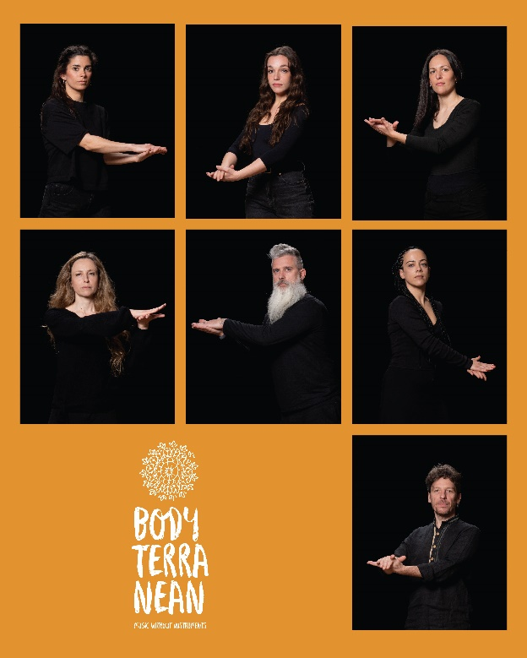

25-26 Ιουλίου - 21:15μμ
ΠΑΡΑΓΩΓΗ ΚΕΝΤΡΟ ΠΟΛΙΤΙΣΜΟΥ ΠΕΡΙΦΕΡΕΙΑΣ ΚΕΝΤΡΙΚΗΣ ΜΑΚΕΔΟΝΙΑΣ

Η πρωτοποριακή ομάδα Bodyterranean του Simone Mongelli, συμπράττει με ένα σπουδαίο τραγουδοποιό σε μια μουσικοκινητική δράση, που φέρνει και πάλι στο επίκεντρο το πιο αρχέγονο μουσικό όργανο: το ίδιο το ανθρώπινο σώμα. Δύο παραστάσεις ειδικά φτιαγμένες για τον εμβληματικό χώρο του Επταπυργίου.
Η παράσταση θολώνει τα όρια μεταξύ μουσικής, τραγουδιού, χορού και θεάτρου, μιλάει την πανανθρώπινη γλώσσα του ρυθμού του σώματος, εκφράζεται μέσω της φωνής και της κίνησης.
Σώματα και φωνές αφηγούνται ιστορίες για τον έρωτα, την ξενιτιά, τη μητρότητα, τη διαφορετικότητα, τις χαρές και τις λύπες, συναισθήματα και καταστάσεις της ζωής που μπροστά τους οι άνθρωποι και οι λαοί είναι όλοι ίδιοι.
Η παράδοση δίνει το έναυσμα για να ξεδιπλωθούν μυστικά συναισθήματα και αποτελεί αφετηρία για τη συλλογική επιβεβαίωση ή την προσωπική αμφισβήτηση κοινωνικών αξιών. Μακεδονίτικοι σκοποί, που μοιάζουν να προέρχονται απευθείας από την αρχαιότητα, μπερδεύονται με χορούς της Αφρικής και ξορκίζουν τους αρχέγονους φόβους. Ένα Θρακιώτικο τραγούδι δίνει δύναμη στην γυναίκα να διεκδικήσει το διαχρονικό δικαίωμα στον αυτοπροσδιορισμό και την χειραφέτηση, ο καημός του ανεκπλήρωτου έρωτα ή του θανάτου γίνεται χορός και σκηνική μυσταγωγία. Ο σύγχρονος καλλιτέχνης εκφράζεται με τα λόγια του ξενιτεμένου λαϊκού ποιητή της Κρήτης ή των ελληνόφωνων χωριών της Νοτίου Ιταλίας, τα ρεμπέτικα τραγούδια των Μικρασιατών συνθετών γίνονται δράση και κίνηση.
Τα τραγούδια της παράστασης, γυμνά και άοπλα, στην πιο ουσιώδη μορφή τους, μαρτυρούν ιστορίες που εξαλείφουν τις διαφορές και φωνάζουν για ισότητα και ειρήνη.
Όλα μαζί, στήνουν ένα τελετουργικό σκηνικό και εκφράζονται στο τώρα, με τον πιο αρχαίο και ταυτόχρονα τον πιο σύγχρονο τρόπο: ΜΟΝΟ ΜΕ ΤΟ ΣΩΜΑ!

Bodyterranean
Ερμηνεία: θα ανακοινωθεί

Προπώληση εισιτηρίων

Προπώληση εισιτηρίων και πληροφορίες από τη

Και τα φυσικά σημεία προπώλησης WIND, Public, Media Markt
Για πληροφορίες : www.kepo.gr τηλ. 2310602599

Η προπώληση των εισιτηρίων κάθε παραγωγής ισχύει έως 3 μέρες πριν την πρεμιέρα της και στη συνέχεια ισχύουν οι τιμές της Γενικής εισόδου
Το μειωμένο εισιτήριο (Φοιτητικό, Άνω των 65, ΑΜΕΑ Πολυτέκνων και ανέργων) ισχύει πάντα, κατόπιν διαθεσιμότητας

21/6 «ΜΕ ΦΩΣ ΚΑΙ ΜΕ ΕΙΡΗΝΗ» ΜΕ ΤΗΝ ΚΟΘ
ΕΙΣΟΔΟΣ ΕΛΕΥΘΕΡΗ- Η ΠΡΟΚΡΑΤΗΣΗ ΜΕΣΩ ΤΗΣ MORE.COM ΘΑ ΞΕΚΙΝΗΣΕΙ 05/06 ΣΤΙΣ 11.00

23/6 «ΚΑΠΟΥ ΝΥΧΤΩΝΕΙ….ΚΥΡΙΕ ΣΤΑΥΡΟ»ΜΕ ΤΟΥΣ PLAZA ENSEMBLE, ΜΠΑΜΠΑΛΗ,
ΠΡΟΠΩΛΗΣΗ 12€ Α’ Διάζωμα, 12€ Β’ Διάζωμα, 12€ Γ’ Διάζωμα
ΜΕΙΩΜ. ΕΙΣΙΤΗΡΙΟ 10€ Γ’ Διάζωμα

ΓΕΝΙΚΗ ΕΙΣΟΔΟΣ 15€ Α’ Διάζωμα, 15€ Β’ Διάζωμα, 15€ Γ’ Διάζωμα
ΜΕΙΩΜ. ΕΙΣΙΤΗΡΙΟ 12€ Γ’ Διάζωμα

30/6 & 01/7 «ΦΕΔΕΡΙΚΟ ΓΚΑΡΘΙΑ ΛΟΡΚΑ» ΦΑΡΑΝΤΟΥΡΗ, ΜΗΤΣΙΑΣ, ΒΑΛΤΙΝΟΣ
ΠΡΟΠΩΛΗΣΗ 22€ Α’ Διάζωμα, 20€ Β’ Διάζωμα, 20€ Γ’ Διάζωμα
ΜΕΙΩΜ. ΕΙΣΙΤΗΡΙΟ 12€ Γ’ Διάζωμα

ΓΕΝΙΚΗ ΕΙΣΟΔΟΣ 28€ Α’ Διάζωμα, 25€ Β’ Διάζωμα, 25€ Γ’ Διάζωμα
ΜΕΙΩΜ. ΕΙΣΙΤΗΡΙΟ 15€ Γ’ Διάζωμα

6, 7, 9/07 «Η ΑΛΚΗΣΤΙΣ ΣΥΝΑΝΤΑ ΤΗ ΒΙΚΥ» ΑΛΚΗΣΤΙΣ ΠΡΩΤΟΨΑΛΤΗ, ΣΟΔΘ
ΠΡΟΠΩΛΗΣΗ 25€ Α’ Διάζωμα, 22€ Β’ Διάζωμα, 20€ Γ’ Διάζωμα
ΜΕΙΩΜ. ΕΙΣΙΤΗΡΙΟ 16€ Γ’ Διάζωμα

ΓΕΝΙΚΗ ΕΙΣΟΔΟΣ 28€ Α’ Διάζωμα, 25€ Β’ Διάζωμα, 25€ Γ’ Διάζωμα
ΜΕΙΩΜ. ΕΙΣΙΤΗΡΙΟ 18€ Γ’ Διάζωμα

14, 15 & 17/07 «ΘΕΣΜΟΦΟΡΙΑΖΟΥΣΕΣ» ΤΟΥ ΑΡΙΣΤΟΦΑΝΗ
ΠΡΟΠΩΛΗΣΗ 8€ Α’ Διάζωμα, 8€ Β’ Διάζωμα, 8€ Γ’ Διάζωμα
ΜΕΙΩΜ. ΕΙΣΙΤΗΡΙΟ 5€ Γ’ Διάζωμα

ΓΕΝΙΚΗ ΕΙΣΟΔΟΣ 16€ Α’ Διάζωμα, 12€ Β’ Διάζωμα,12€ Γ’ Διάζωμα
ΜΕΙΩΜ. ΕΙΣΙΤΗΡΙΟ 10€ Γ’ Διάζωμα

21&22/07 «ΑΦΙΕΡΩΜΑ ΣΤΟΝ ΓΙΩΡΓΟ ΑΝΔΡΕΟΥ» ΖΕΡΒΟΥΔΑΚΗΣ, ΘΗΒΑΙΟΣ, ΛΕΓΑΚΗ, ΝΤΑΛΑΡΑΣ, ΤΣΑΛΙΓΟΠΟΥΛΟΥ, ΤΣΑΝΑΚΛΙΔΟΥ, ΦΑΜΕΛΛΟΣ, ΣΟΔΘ
ΠΡΟΠΩΛΗΣΗ 25€ Α’ Διάζωμα, 22€ Β’ Διάζωμα, 20€ Γ’ Διάζωμα
ΜΕΙΩΜ. ΕΙΣΙΤΗΡΙΟ 16€ Γ’ Διάζωμα

ΓΕΝΙΚΗ ΕΙΣΟΔΟΣ 28€ Α’ Διάζωμα, 25€ Β’ Διάζωμα, 25€ Γ’ Διάζωμα
ΜΕΙΩΜ. ΕΙΣΙΤΗΡΙΟ 18€ Γ’ Διάζωμα

25&26/07 «ΣΩΜΑΤΑ ΚΑΙ ΑΦΗΓΗΜΑΤΑ» BODYTERRANEAN
ΠΡΟΠΩΛΗΣΗ 22€ Α’ Διάζωμα, 20€ Β’ Διάζωμα, 20€ Γ’ Διάζωμα
ΜΕΙΩΜ. ΕΙΣΙΤΗΡΙΟ 12€ Γ’ Διάζωμα

ΓΕΝΙΚΗ ΕΙΣΟΔΟΣ 28€ Α’ Διάζωμα, 25€ Β’ Διάζωμα, 25€ Γ’ Διάζωμα
ΜΕΙΩΜ. ΕΙΣΙΤΗΡΙΟ 15€ Γ’ Διάζωμα

